

Revista de

Artículos


septiembre 18

SENA
Analisis y desarrollo de software


Sobre mi:
Julián David Naranjo Pascuas
Soy un desarrollador apasionado y metódico, con un perfil técnico sólido y una mentalidad orientada a la resolución de problemas. Mi compromiso, responsabilidad y una motivación constante por aprender me impulsan a buscar siempre la excelencia en cada proyecto en el que me involucro.
Mi experiencia se centra en el desarrollo backend, donde manejo con soltura PHP junto con el framework Laravel para crear aplicaciones robustas, escalables y mantenibles. Complementariamente, trabajo con Java y el ecosistema Spring Boot, lo que me permite desarrollar APIs RESTful de alto rendimiento y microservicios.
En el ámbito de los datos, poseo amplios conocimientos en MySQL, utilizando phpMyAdmin y otras herramientas para el diseño, administración y optimización de bases de datos relacionales. Mi formación integral, adquirida durante mi tiempo en el SENA, me ha proporcionado una base sólida no solo en programación y desarrollo web, sino también en prácticas ágiles, control de versiones con Git y principios de diseño clean code.
Más allá del código, valoro profundamente el trabajo en equipo. Me adapto con facilidad a diferentes entornos y dinámicas de trabajo, creyendo firmemente en la comunicación clara y la colaboración como pilares para el éxito de cualquier proyecto. Estoy en constante búsqueda de nuevos desafíos que me permitan seguir creciendo profesionalmente y aportar valor con iniciativa y dedicación.

Artículo 1 – UML 2.0, Arquitectura y Aspectos
En los últimos años, UML (Lenguaje Unificado de Modelado) se ha convertido en un estándar para representar sistemas de software. Sin embargo, las primeras versiones de UML (1.x) tenían limitaciones, sobre todo porque no incluían bien la noción de arquitectura ni los conectores que muestran cómo se relacionan los componentes. Con la llegada de UML 2.0, se agregaron mejoras importantes: ahora es posible representar estructuras más completas, jerarquías de componentes y conectores que permiten describir de forma clara cómo interactúan las partes de un sistema.
Además, UML 2.0 permite trabajar con aspectos como seguridad o persistencia, que son necesidades adicionales en un software. Por ejemplo, se puede modelar cómo un mensaje se transmite de manera segura usando encriptación, o cómo la información se guarda automáticamente en una base de datos (persistencia). Estos avances hacen que UML sea más flexible y cercano a la forma en que los arquitectos de software piensan y diseñan sistemas complejos. En conclusión, UML 2.0 da un paso más allá y se convierte en una herramienta útil no solo para programadores, sino también para diseñadores de arquitectura de software.

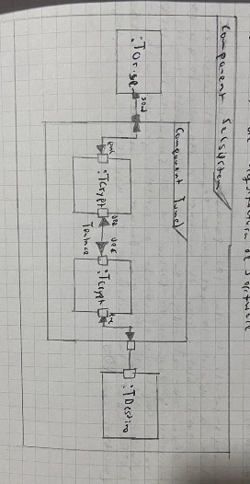
Referencia:
Descripción de Aspectos Mediante Conectores UML 2.0
Reflexión:
El avance de UML 2.0 demuestra que el software no solo se trata de programar, sino también de diseñar bien la estructura antes de construir. Incluir conceptos como seguridad y persistencia dentro de los modelos ayuda a que los sistemas sean más organizados y confiables. Como estudiantes, nos enseña que es importante pensar en cómo se relacionan las partes de un proyecto y no solo en que funcione el código. En la vida diaria, esto aplica a cualquier trabajo: planear, organizar y prever problemas nos ahorra tiempo y mejora los resultados.

Artículo 2 – Implementación Computacional del Método de Red de Vórtices Inestacionario (UVLM)
En la ingeniería actual, la simulación computacional es clave para estudiar fenómenos complejos. Una de las áreas donde más se aplica es la aeroelasticidad computacional, que analiza la interacción entre fluidos (aire) y estructuras (alas, superficies de aviones, etc.). Este trabajo se centra en el Método de Red de Vórtices Inestacionario (UVLM), un modelo aerodinámico que representa cómo el aire fluye alrededor de superficies sustentadoras.
Para implementarlo, se usan los paradigmas de Programación Orientada a Objetos (OOP) y co-simulación, lo que permite organizar el código en módulos reutilizables, fáciles de mantener y expandir. Se busca que el software sea flexible, robusto y capaz de ejecutarse en paralelo gracias a la Computación de Alto Desempeño (HPC). Aunque el desarrollo se realizó en FORTRAN 2008, las conclusiones son aplicables a otros lenguajes compatibles con OOP.
En resumen, este enfoque combina un modelo aerodinámico confiable con una estructura de programación moderna y adaptable, creando una herramienta que facilita la investigación y el desarrollo en simulación fluido-dinámica.

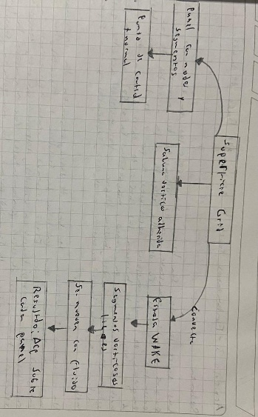
Referencia:
Implementación computacional del método de red de vórtices inestacionario: Una versión basada en los paradigmas de programación orientada a objetos y co-simulación
Reflexión:
Este trabajo muestra cómo la programación y la física se complementan para resolver problemas complejos. El uso de paradigmas como la Programación Orientada a Objetos no solo mejora el código, también facilita que más personas entiendan y colaboren en un mismo proyecto. Me parece un ejemplo de cómo la ciencia avanza cuando se combinan distintas disciplinas. Para nosotros, es una invitación a no ver la programación como algo aislado, sino como una herramienta poderosa para modelar y comprender el mundo real.

Artículo 3 – Fundamentos sobre la Gestión de Bases de Datos

Las bases de datos son herramientas esenciales en el mundo moderno porque permiten almacenar grandes volúmenes de información de forma ordenada y accesible. Su desarrollo responde a la necesidad de las empresas de tomar mejores decisiones a partir de datos confiables. A lo largo de la historia, las bases de datos pasaron de archivos secuenciales en cintas magnéticas (años 50) a sistemas relacionales y distribuidos, hasta llegar a los modelos actuales, que incluyen arquitecturas orientadas a objetos, espaciales y con soporte web.
Un Sistema de Gestión de Bases de Datos (SGBD) organiza la información mediante programas que facilitan la consulta, la seguridad, la integridad y la eficiencia. Estos sistemas tienen aplicaciones en casi todos los sectores: bancos, universidades, telecomunicaciones, ventas y recursos humanos. Sus objetivos fundamentales son minimizar la redundancia, garantizar la seguridad, permitir la manipulación sencilla de datos y ofrecer control centralizado.
En cuanto a su arquitectura, un SGBD se organiza en tres niveles: físico (almacenamiento), lógico (relaciones entre datos) y de vistas (lo que ve el usuario). Gracias a esta evolución, las bases de datos se convirtieron en un pilar tecnológico indispensable en la vida diaria y en la gestión empresarial.
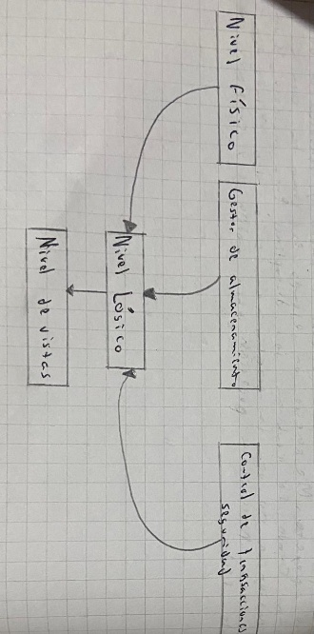
Referencia:
FUNDAMENTOS SOBRE LA GESTIÓN DE BASE DE DATOS orientada a objetos y co-simulación
Reflexión:
Las bases de datos son un claro ejemplo de cómo la tecnología cambia la forma en que trabajamos y vivimos. Me parece impresionante que algo que comenzó con cintas y tarjetas perforadas hoy esté en casi todos los aspectos de nuestra vida: desde pedir un libro en línea hasta consultar una cuenta bancaria. Este tema nos enseña que la organización de la información es tan importante como la información misma. Como estudiantes, podemos aplicar esta idea en nuestras tareas: ordenar, clasificar y proteger los datos o apuntes nos hace más eficientes y preparados para el futuro.

Artículo 4 – Metodologías Ágiles (XP y Scrum) en el Desarrollo Web con PHP y Laravel

El desarrollo de software moderno exige aplicaciones más rápidas, seguras, escalables y adaptables. En este contexto, el lenguaje PHP junto con el framework Laravel se ha convertido en una de las principales herramientas para crear aplicaciones web bajo el patrón MVC (Modelo, Vista, Controlador). Laravel organiza el código en capas claras, lo que facilita la mantenibilidad y la productividad de los equipos.
Para responder a las exigencias actuales del mercado, se emplean metodologías ágiles, en especial Scrum y XP (Extreme Programming). Scrum se centra en la gestión de proyectos con roles definidos, entregas parciales y adaptación constante a los cambios, mientras que XP prioriza la calidad del código a través de pruebas continuas (TDD) y trabajo en equipo. Ambas metodologías ayudan a enfrentar problemas comunes como cambios de requisitos, limitaciones de tiempo y clientes insatisfechos.
En conclusión, Scrum es ideal para manejar cambios en el proceso de desarrollo, mientras que XP permite crear aplicaciones en menos tiempo garantizando la funcionalidad. Al combinar estas metodologías con Laravel y PHP, se logra un desarrollo web más flexible, ágil y robusto.
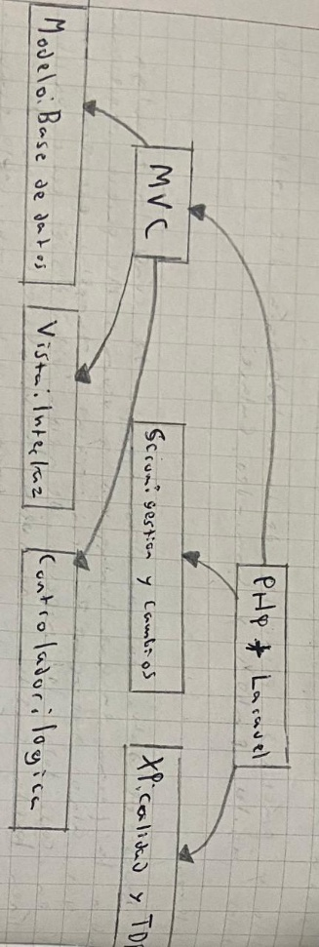
Referencia:
Metodologías agiles para el desarrollo de páginas web con lenguaje PHP y framework Laravel
Reflexión:
Este tema me deja claro que en la programación no basta con saber un lenguaje: también importa cómo se organiza el trabajo en equipo. Scrum y XP son ejemplos de que la comunicación y la disciplina mejoran el producto final. Para los estudiantes, esto se parece a hacer un proyecto en grupo: si todos se organizan, entregan avances y revisan errores a tiempo, el resultado siempre será mejor. En la vida real, aplicar metodologías ágiles significa trabajar de forma ordenada, adaptarse a los cambios y nunca dejar de mejorar.

Artículo 5 – Mejora en la gestión de planillas y control de personal con lector de huella digital en entornos web y móvil
La Municipalidad Distrital de José Leonardo Ortiz (MDJLO), en Chiclayo (Perú), enfrenta problemas en su sistema actual de gestión de planillas y control de personal: procesos manuales repetitivos, demoras en cálculos, errores en boletas de pago y una insatisfacción general en los trabajadores. El software usado carece de manejador de bases de datos, no es flexible ante cambios en tasas laborales y presenta limitaciones en reportes.
Ante esto, se propone una solución innovadora: el desarrollo de un sistema web y móvil con Laravel (para la web) y React Native (para móviles), integrando un lector biométrico de huella digital. Este sistema busca centralizar la información, agilizar procesos, asegurar la confiabilidad de los cálculos y mejorar la experiencia de los trabajadores.
El proyecto no solo resuelve problemas técnicos, también contribuye socialmente al garantizar pagos oportunos, mejorar la confianza de los empleados y optimizar la gestión del área de Recursos Humanos. Se espera que la implementación incremente la eficiencia, reduzca errores y sirva como modelo para otras municipalidades.
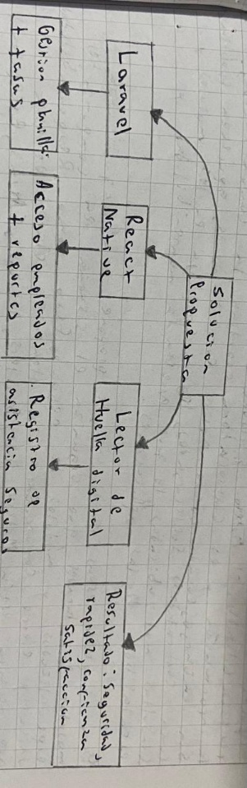
Referencia:
Patrón MVC aplicado en Laravel y React para gestión de tickets
Reflexión:
Lo que más me llama la atención es cómo la tecnología puede transformar la gestión pública. Un detalle que parece tan simple, como usar un lector de huella digital, puede ahorrar tiempo, evitar errores y dar confianza a cientos de trabajadores. Este proyecto demuestra que la buena gestión de la información es clave para el éxito de una institución. Como estudiantes, podemos aprender que la organización y el uso responsable de la tecnología no solo ayudan en la escuela, también impactan en la vida de muchas personas cuando se aplican en el mundo real.

Artículo 6 – Implementación de un sistema web para la gestión de mesa de ayuda en el módulo procesal penal de la Corte Superior

La mesa de ayuda (service desk) ha pasado de ser un centro reactivo de soporte técnico a convertirse en un elemento estratégico dentro de las organizaciones. Hoy no solo resuelve incidentes, sino que gestiona requerimientos, comunica áreas, promueve la adopción tecnológica y asegura la continuidad de los servicios TI. Su importancia se ve reflejada en casos como el de Dupree, donde la aplicación de ITIL mejoró los tiempos de respuesta y la eficiencia del servicio.
En el Módulo Procesal Penal de la Corte Superior de Justicia de Lima, la falta de un sistema formal provoca problemas: comunicación desorganizada, ausencia de prioridades, distribución desigual del trabajo, falta de registro histórico de incidentes y escasa trazabilidad. Esto genera demoras, sobrecarga en el personal y deterioro en la calidad de atención al usuario.
La investigación propone implementar un sistema web que centralice la información, permita registrar incidentes y requerimientos, optimice tiempos de atención y garantice transparencia mediante reportes y gráficas. Además, busca aplicar buenas prácticas ITIL, fortaleciendo la modernización judicial peruana y contribuyendo a una gestión más eficiente y confiable de los servicios TI.
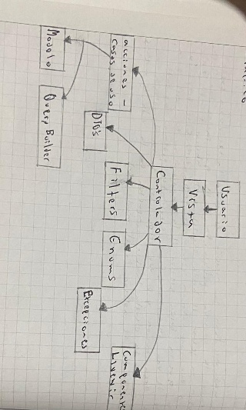
Referencia:
Implementación de un sistema web para la gestión de mesa de ayuda
Reflexión:
Este caso me demuestra cómo los procesos mal organizados afectan a toda una institución. Si no hay registro ni seguimiento, el trabajo se hace más lento y los usuarios pierden confianza. La propuesta de implementar un sistema web me parece muy valiosa porque convierte el desorden en un flujo claro y medible. En lo personal, siento que esto se parece mucho a nuestra vida diaria: cuando no llevamos un control de tareas o no organizamos nuestros pendientes, terminamos agobiados y olvidando cosas importantes. Pero si usamos una agenda o una aplicación para registrar y priorizar, la carga se vuelve más llevadera.
La tecnología no solo soluciona problemas técnicos, también enseña disciplina y organización.

Artículo 7 – Implementación de una arquitectura modular en Laravel para sistemas web mantenibles

El patrón Modelo-Vista-Controlador (MVC) ha sido una de las arquitecturas más utilizadas en el desarrollo web porque separa responsabilidades: el Modelo gestiona los datos, la Vista presenta la información y el Controlador coordina la comunicación. Sin embargo, cuando no se aplica correctamente, aparecen problemas como controladores sobrecargados, lógica compleja en los modelos y consultas mal ubicadas, lo que afecta la mantenibilidad y escalabilidad de las aplicaciones.
Para superar estas limitaciones, se propone una arquitectura modular en Laravel que organiza el sistema en componentes especializados y módulos de negocio. Esto permite reducir el acoplamiento, mejorar la cohesión y aplicar principios de diseño como Responsabilidad Única (SRP) y Cierre Común (CCP). Entre los elementos clave de esta arquitectura están: Modelos, QueryBuilders, Actions (casos de uso), Enums (constantes), Excepciones, Filters, Componentes Livewire y DTOs/FormObjects para validar y transferir datos.
Gracias a esta estructura, Laravel evoluciona más allá del MVC tradicional, ofreciendo una forma más clara y organizada de desarrollar sistemas web complejos, mejorando su mantenibilidad, calidad y escalabilidad.
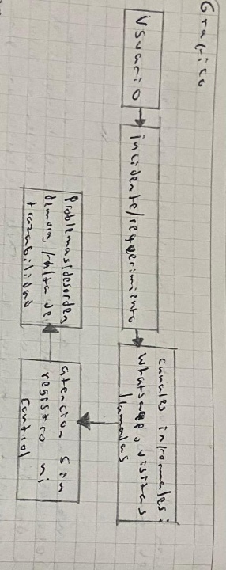
Referencia:
Patrón MVC aplicado en Laravel y React para gestión de tickets
Reflexión:
Este tema me deja claro que no basta con que un sistema funcione: debe ser mantenible y escalable en el tiempo. Si el código está desordenado, los cambios futuros se vuelven un dolor de cabeza. La arquitectura modular en Laravel me parece una gran idea porque organiza todo en piezas pequeñas y fáciles de entender. En la vida diaria, esto se parece a organizar una mochila: si cada cosa está en su lugar, encontrar lo que necesitamos es más rápido y menos estresante. Como estudiantes, podemos aplicar este principio en nuestro estudio: separar tareas, organizar ideas y trabajar paso a paso para lograr mejores resultados.

Artículo 8 – Implementación de una arquitectura modular en Laravel para sistemas web mantenibles

El patrón Modelo-Vista-Controlador (MVC) ha sido una de las arquitecturas más utilizadas en el desarrollo web porque separa responsabilidades: el Modelo gestiona los datos, la Vista presenta la información y el Controlador coordina la comunicación. Sin embargo, cuando no se aplica correctamente, aparecen problemas como controladores sobrecargados, lógica compleja en los modelos y consultas mal ubicadas, lo que afecta la mantenibilidad y escalabilidad de las aplicaciones.
Para superar estas limitaciones, se propone una arquitectura modular en Laravel que organiza el sistema en componentes especializados y módulos de negocio. Esto permite reducir el acoplamiento, mejorar la cohesión y aplicar principios de diseño como Responsabilidad Única (SRP) y Cierre Común (CCP). Entre los elementos clave de esta arquitectura están: Modelos, QueryBuilders, Actions (casos de uso), Enums (constantes), Excepciones, Filters, Componentes Livewire y DTOs/FormObjects para validar y transferir datos.
Gracias a esta estructura, Laravel evoluciona más allá del MVC tradicional, ofreciendo una forma más clara y organizada de desarrollar sistemas web complejos, mejorando su mantenibilidad, calidad y escalabilidad.
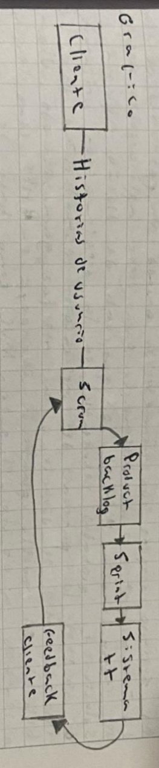
Referencia:
Patrón MVC aplicado en Laravel y React para gestión de tickets
Reflexión:
Este tema me deja claro que no basta con que un sistema funcione: debe ser mantenible y escalable en el tiempo. Si el código está desordenado, los cambios futuros se vuelven un dolor de cabeza. La arquitectura modular en Laravel me parece una gran idea porque organiza todo en piezas pequeñas y fáciles de entender. En la vida diaria, esto se parece a organizar una mochila: si cada cosa está en su lugar, encontrar lo que necesitamos es más rápido y menos estresante. Como estudiantes, podemos aplicar este principio en nuestro estudio: separar tareas, organizar ideas y trabajar paso a paso para lograr mejores resultados.

Artículo 9 – Aplicación de Scrum y UML para el desarrollo de un sistema de ventas

La información es un activo fundamental para toda organización, y su gestión adecuada determina el éxito o fracaso de los proyectos. En este contexto, la ingeniería de software provee metodologías que permiten construir sistemas confiables y alineados con los requerimientos de los usuarios.
Históricamente, el modelo en cascada fue dominante, pero sus limitaciones frente al cambio dieron paso a modelos iterativos e incrementales y finalmente a las metodologías ágiles, entre ellas Scrum, caracterizada por entregas cortas, trabajo en equipo e involucramiento constante del cliente.
Por otra parte, el Lenguaje de Modelado Unificado (UML) facilita la comunicación entre usuarios y desarrolladores al representar gráficamente los artefactos del sistema. Aunque algunos lo consideran burocrático dentro de entornos ágiles, utilizado correctamente puede complementar a Scrum mostrando la visión global del sistema.
El proyecto plantea desarrollar un sistema de ventas para restaurantes y franquicias aplicando Scrum como metodología ágil y UML como notación de modelado. Entre sus alcances se incluyen: gestión de usuarios, roles, productos, clientes, ventas, generación de reportes e informes. Como limitación, no se implementa facturación electrónica ni pruebas en producción.
La investigación combina métodos bibliográficos, analíticos y empíricos, y justifica la integración de Scrum y UML como una vía para mejorar la comprensión del sistema y la adaptación al cambio, sin sacrificar claridad en el diseño ni eficiencia en el desarrollo.
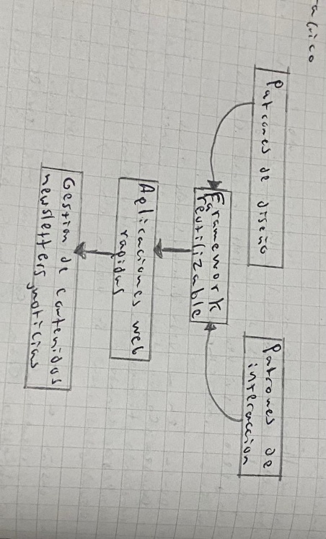
Referencia:
APLICACIÓN DE SCRUM Y UML PARA EL
DESARROLLO DE UN SISTEMA DE VENTAS
Reflexión:
Lo que más me llama la atención de este artículo es la complementariedad entre lo ágil y lo estructurado. Muchas veces creemos que la agilidad significa ausencia de reglas o de documentación, pero aquí veo que UML aporta claridad sin volverse una carga innecesaria.
Me hace pensar en mi vida diaria: cuando tengo un proyecto personal o académico, si solo lo hago de manera improvisada termino perdiendo tiempo y confundiendo mis prioridades. Pero cuando uso un tablero Kanban o hago un esquema visual, las ideas se vuelven claras y puedo avanzar mejor.
Scrum me enseña a ser flexible y escuchar retroalimentación, y UML me recuerda que visualizar las cosas ayuda a comprender mejor los objetivos. Esta combinación me parece una enseñanza útil no solo en software, sino en cualquier meta personal o profesional.

Artículo 10 – Arquitectura software reutilizable basada en patrones de diseño e interacción

Así como la Revolución Industrial transformó la producción artesanal en procesos automatizados y eficientes, la Ingeniería del Software busca hoy acelerar el desarrollo mediante arquitecturas reutilizables y frameworks. La idea es ofrecer estructuras base que permitan generar aplicaciones en menos tiempo, con menos errores y mayor mantenibilidad.
El artículo propone un framework basado en patrones de diseño y patrones de interacción para crear aplicaciones web de forma rápida. Mientras los patrones de diseño aportan soluciones probadas a problemas recurrentes en la programación orientada a objetos, los patrones de interacción estandarizan la relación entre el usuario y la interfaz, garantizando usabilidad.
El modelo planteado se apoya en PHP5 como lenguaje orientado a objetos, el patrón MVC como base de arquitectura en capas, XML para la definición de interfaces y AJAX para lograr interacciones dinámicas en la web. Su objetivo es dar origen a un framework de gestión de contenidos (WCMS) que facilite la creación de sistemas web modulares, multiplataforma y robustos.
El proyecto resalta la importancia de frameworks reutilizables que combinen eficiencia (desarrollo rápido), claridad (estructuras estandarizadas) y flexibilidad (extensibilidad), frente a los problemas de herramientas existentes: falta de documentación, altos costos de licencias, o excesiva rigidez.

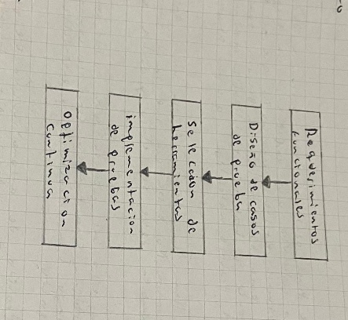
Referencia:
Patrón Factory en la creación de objetos de solicitudes y usuarios

Reflexión:
Este artículo me hace pensar en la importancia de no empezar desde cero cada vez que enfrentamos un proyecto. Así como en software existen frameworks que nos dan estructuras listas para usar, en la vida diaria también necesitamos patrones y hábitos reutilizables: rutinas de estudio, esquemas de trabajo, metodologías que nos ahorran tiempo y esfuerzo.
Lo que más me llama la atención es la unión entre lo técnico (patrones de diseño) y lo humano (patrones de interacción). No basta con que un sistema funcione internamente, también debe ser claro y usable para las personas.
En mi día a día, esto me recuerda que no solo importa resolver un problema, sino también cómo lo comunico y presento. Un trabajo bien estructurado y entendible siempre tendrá más impacto.

Artículo 11 – Proceso de automatización de pruebas en aplicaciones web con React, Angular, Ant y Laravel

Las pruebas de software son una fase esencial dentro del ciclo de vida del desarrollo, pues aseguran que los sistemas cumplan los estándares de calidad. Sin embargo, muchas veces se omiten por falta de tiempo, costos o recursos. La automatización de pruebas surge como una alternativa que reduce entre un 50% y 70% el tiempo de ejecución, según estudios en la industria.
El proyecto propone un modelo de automatización de pruebas enfocado en aplicaciones desarrolladas con React, Angular, Ant y Laravel, abarcando pruebas de creación, edición, carga y descarga de datos, así como la generación de dashboards. Para ello, se consideran requerimientos funcionales, escenarios de casos de prueba basados en ISTQB y la integración de herramientas como Selenium, Jest, Jasmine, PHPUnit y Laravel Dusk.
El modelo busca optimizar el trabajo de los desarrolladores que no implementan pruebas automatizadas por falta de motivación o experiencia, brindándoles una alternativa simple, eficiente y adaptable. Además, aborda la compatibilidad entre navegadores, el rendimiento en cargas masivas y la necesidad de reportes claros para la toma de decisiones.

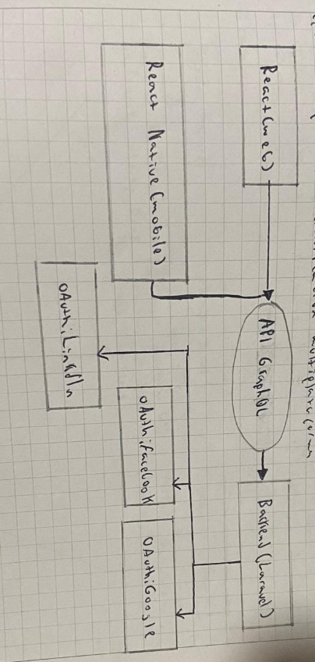
Referencia:
ARQUITECTURA SOFTWARE REUTILIZABLE
BASADA EN PATRONES DE DISEÑO Y PATRONES DE
INTERACCIÓN, PARA EL DESARROLLO RÁPIDO DE
APLICACIONES WEB
Reflexión:
Lo que me impacta de este artículo es cómo la automatización cambia radicalmente la perspectiva del testing. Mientras las pruebas manuales son lentas y propensas a errores, las automatizadas no solo ahorran tiempo, sino que también permiten detectar fallas en escenarios más amplios.
En mi vida personal veo un paralelismo: cuando hago tareas de forma repetitiva sin un método, pierdo tiempo y energía; pero cuando encuentro una manera de automatizar o sistematizar (por ejemplo, con rutinas, recordatorios o herramientas digitales), logros mejores resultados con menos esfuerzo.
Este proyecto me enseña que la calidad no depende solo del esfuerzo humano, sino también de usar la tecnología de manera inteligente. Automatizar no significa trabajar menos, sino trabajar mejor y con más confianza en los resultados.

Artículo 12 – Diseño e implantación de un sistema de autenticación Cross-platform para React y React Native

Este trabajo se centra en el diseño e implantación de un sistema de autenticación cross-platform que pueda ser utilizado tanto en aplicaciones web desarrolladas con React como en aplicaciones móviles con React Native. El propósito principal es ofrecer una solución unificada, segura y escalable que reduzca la complejidad de implementar mecanismos de acceso en distintos entornos. Para ello, se definieron los requisitos del sistema y se diseñaron diagramas UML de casos de uso y secuencias que representan los principales flujos de autenticación. La arquitectura se fundamenta en un backend con API GraphQL, lo que garantiza flexibilidad en las consultas y una mejor gestión de la comunicación entre cliente y servidor.
La implementación incluye funcionalidades clave como registro de usuarios, inicio de sesión, recuperación de contraseñas y gestión de sesiones, además de la integración con proveedores externos mediante OAuth (Google, Facebook y LinkedIn). Finalmente, se llevaron a cabo pruebas unitarias, de integración y de seguridad que permitieron validar la solidez de la propuesta. Este proyecto constituye una referencia práctica y técnica que puede ser adoptada en futuros desarrollos de software, aportando un enfoque moderno y eficiente para la autenticación multiplataforma.

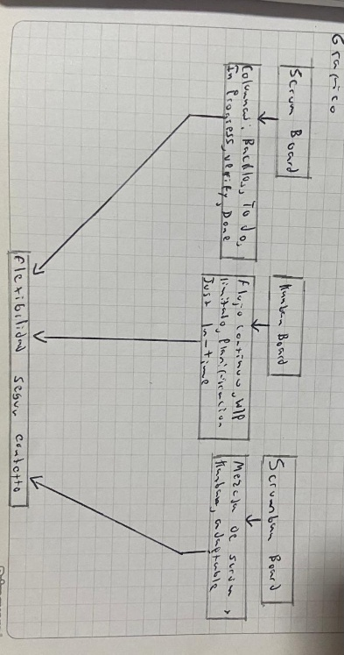
Referencia:
Diseño e implantación de un sistema de autenticación Cross-platform para
React y React Native
Reflexión:
La realización de este proyecto representó un reto académico y personal al integrar conocimientos de seguridad, diseño de software y desarrollo multiplataforma. Durante el proceso, fue necesario investigar, planificar y probar diferentes enfoques hasta lograr una solución viable y eficiente. Uno de los principales aprendizajes fue comprender la importancia de diseñar arquitecturas escalables y flexibles que permitan crecer con las necesidades del sistema. Asimismo, se fortalecieron habilidades técnicas y de gestión que serán fundamentales en el ámbito profesional. En definitiva, este proyecto consolidó mi formación como ingeniero informático.

Artículo 13 – Análisis comparativo de la herramienta tablero en las metodologías ágiles Scrum, Kanban y Scrumban en proyectos de software

Este trabajo analiza de manera comparativa cómo se utiliza la herramienta del tablero de tareas en tres metodologías ágiles muy importantes: Scrum, Kanban y Scrumban. Todas comparten la filosofía ágil, que busca adaptarse a los cambios, entregar productos de calidad de manera rápida y fomentar la colaboración entre los equipos de desarrollo. En Scrum, el tablero está estructurado en fases claras dentro de un Sprint (Pendientes, En curso, Verificar y Terminadas), donde cada tarea se mueve siguiendo ciclos iterativos cortos. En Kanban, el tablero es más flexible y se centra en el flujo continuo, con la práctica de limitar el trabajo en curso (WIP) y planificar bajo demanda. Scrumban, por su parte, combina elementos de ambas metodologías, utilizando la disciplina de Scrum junto con la fluidez de Kanban, lo que da lugar a una herramienta adaptable a distintos contextos.
El tablero en estas metodologías cumple la función de un control visual simple y eficiente, que facilita el seguimiento del trabajo, la identificación de cuellos de botella y la mejora continua de los procesos. La investigación concluye que, aunque cada metodología tiene características propias, el tablero es siempre un pilar central para organizar proyectos de software de manera efectiva.

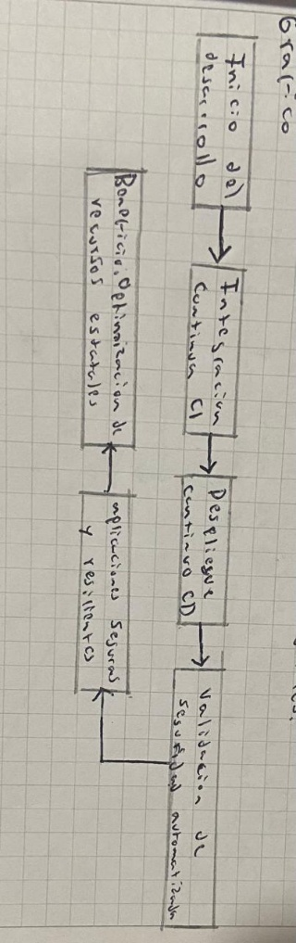
Referencia:
Análisis comparativo de la herramienta tablero en las metodologías ágiles
Scrum, Kanban y Scrumban en proyectos de software
Reflexión:
Este análisis me mostró que, aunque Scrum, Kanban y Scrumban tienen enfoques diferentes, los tres coinciden en que el tablero es esencial para organizar y visualizar el trabajo. Me parece interesante que algo tan simple como mover tarjetas entre columnas pueda mejorar tanto la coordinación y la productividad. Scrum es útil para proyectos con más estructura, Kanban para entornos que requieren flexibilidad y Scrumban es una mezcla que puede adaptarse a diferentes necesidades. Aprendí que no hay una sola metodología perfecta, sino que depende del contexto del proyecto y de la forma de trabajo del equipo.

Articulo 14 - Desarrollo de una herramienta para el aprendizaje de patrones de diseño software.
Este trabajo presenta el desarrollo de una aplicación web interactiva para facilitar el aprendizaje y el uso de patrones de diseño en programación. Los patrones de diseño son soluciones probadas a problemas recurrentes en desarrollo de software, usados por especialistas experimentados para mejorar la calidad y mantenimiento del código.
Algunos de los objetivos analizados son crear una aplicación web con catálogo completo de patrones de diseño, desarrollando una idea de herramienta de recomendación que ayude a los usuarios a elegir el patrón más adecuado para resolver problemas específicos, implementar interfaces gráficas e intuitivas con código claro y bien estructurado.
Este proyecto se estructura en tres fases: especificación (incluyendo encuesta), formación técnica (mediante cursos especializados), y desarrollo usando metodologías ágiles (Scrum y Kanban) con tres sprints previstos en MVPs incrementales. Impacto esperado: la herramienta está alineada a 3 grupos principales: Estudiantes (como base de aprendizaje), Académicos y profesionales (como fuente de consulta constructiva) y potenciales colaboradores. Se espera facilitar el aprendizaje de patrones de diseño mediante una plataforma web accesible que mejore la calidad de código e implante una base sólida para futuras expansiones.
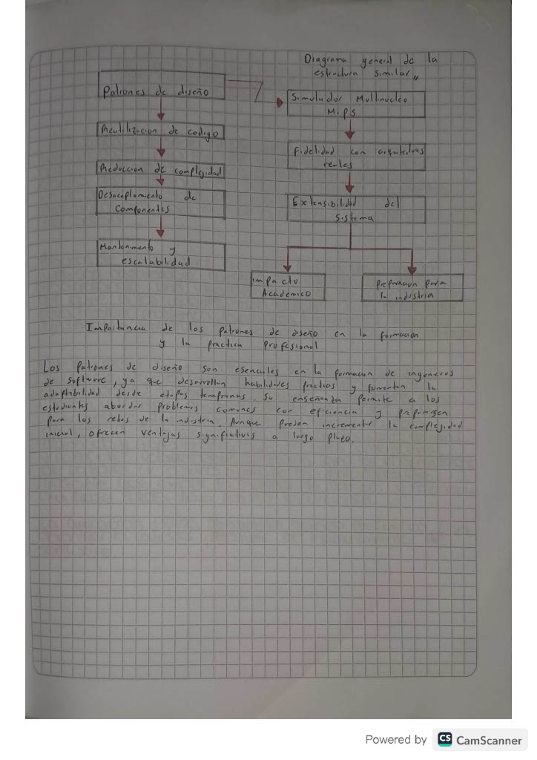
Referencia:
Desarrollo de una herramienta para el aprendizaje de patrones de
diseño software.
Reflexión:

Los patrones de diseño son esenciales en la formación de ingenieros de software, ya que desarrollan habilidades prácticas y fundamentales. La adaptabilidad de los mismos ha permitido su enseñanza flexible para resolver problemas comunes con eficiencia y precisión. Para los roles de la industria, aunque pueda incrementar la configuración inicial, ofrece beneficios significativos a largo plazo en eficacia y mantenimiento.
Articulo 13: Uso de patrones de diseño de Software: Un caso de estudio
Los patrones de diseño son herramientas esenciales en la ingeniería de software, ya que ofrecen soluciones comprobadas a problemas comunes y facilitan el desarrollo excelente y estructurado de aplicaciones. Dos principales beneficios incluyen la reutilización del código, la reducción de la complejidad, el desacoplamiento de componentes y la mejora del mantenimiento del software. Un experimento realizado en la universidad de Cartagena involucró a estudiantes que aplicaron patrones de diseño en un proyecto que simulaba un procesamiento multimedia basado en arquitecturas reales, logrando desarrollar componentes reutilizables que facilitaron el mantenimiento y la extensibilidad.
Los resultados del experimento demostraron que la implementación de patrones puede mejorar significativamente la calidad del software, aunque es importante considerar su impacto en la complejidad del código y los modelos. En opinión del autor, los patrones de diseño son fundamentales en la formación de ingenieros de software y deben enseñarse desde los primeros temas en la carrera universitaria.
Este enfoque modifica la mentalidad y orienta al estudiante hacia el diseño, preparando a los estudiantes para enfrentar desafíos reales en la industria: aunque su uso puede aumentar la complejidad inicial, los beneficios a largo plazo justifican su adopción en el desarrollo de software.
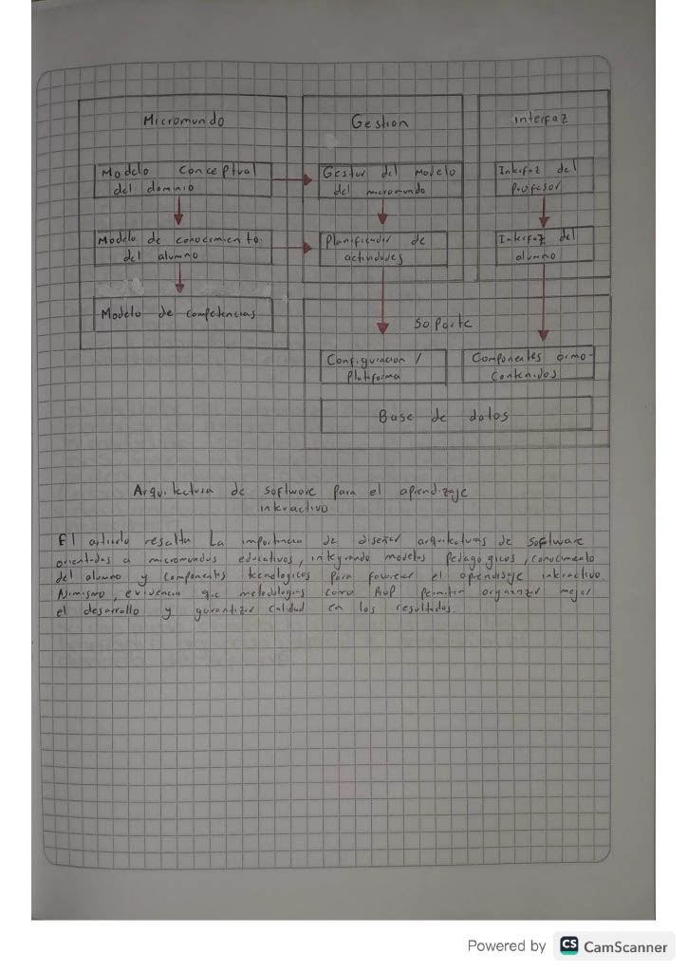
Reflexion: El estudio resalta la importancia de diseñar arquitecturas de software orientadas a mecanismos educativos, integrando modelos pedagógicos, conocimiento del alumno y componentes tecnológicos para crear entornos de aprendizaje interactivos. Además, se concluye que metodologías como AOP (Aspect-Oriented Programming) pueden flexibilizar mejor el desarrollo y garantizar calidad en los resultados.

Articulo 15 - Arquitectura de software orientada a la creación de micromundos para la enseñanza y el aprendizaje

El artículo "Arquitectura de Software Orientada a la Creación de Micromundos Para la enseñanza y el aprendizaje" explora el diseño y desarrollo de entornos de aprendizaje interactivos, conocidos como micromundos, que facilitan la enseñanza de conceptos complejos a través de la simulación y la experimentación. Se destaca la importancia de una arquitectura de software bien estructurada que permita la creación de estos entornos de manera eficiente y efectiva, promoviendo un aprendizaje más dinámico.
La propuesta se centra en la modularidad y la reutilización de componentes, lo que permite a los educadores personalizar y adaptar los programas a diferentes contextos educativos y necesidades de aprendizaje. Además, se discuten las características clave que debe tener la arquitectura, como la escalabilidad, la interoperabilidad, y la facilidad de uso, para garantizar que los micromundos sean accesibles y prácticos para los estudiantes.
El artículo también presenta casos de estudio que demostraron la efectividad de los micromundos en la enseñanza de alumnos, resaltando la capacidad para aumentar el aprendizaje activo y la colaboración entre estudiantes. En conclusión, se argumenta que una arquitectura de software adecuada es fundamental para el desarrollo de micromundos que enriquezcan el proceso educativo y mejoren la comprensión de conceptos complejos, contribuyendo así a una educación más efectiva y significativa.
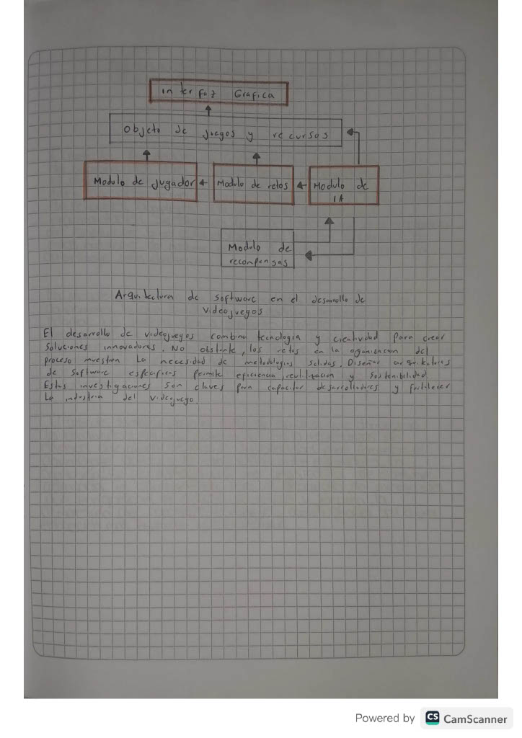
Referencia:
Desarrollo de una herramienta para el aprendizaje de patrones de
diseño software.
Reflexión:
El desarrollo de videojuegos conjuga tecnología y creatividad para crear soluciones innovadoras. No obstante, los retos en la organización del proceso muestran la necesidad de metodologías ágiles. Diseñar arquitecturas de software específicas frente a procesos tradicionales y sustanciales. Estas investigaciones son claves para capacitar desarrolladores y facilitar la creación del videojuego.
Articulo 16 - Arquitectura de Software para videojuegos desarrollados sobre el motor Unity 3D

El uso de las tecnologías de información y comunicaciones (TIC) ha impulsado significativamente el crecimiento de la industria de videojuegos, integrando disciplinas como programación, diseño y marketing. Los motores de videojuegos, como Unity 3D, simplifican y automatizan tareas complejas en el desarrollo. Sin embargo, en la Universidad de Ciencias Informáticas (UCI) se identificaron problemas recurrentes como la falta de organización y la reutilización limitada de componentes en videojuegos. Esta arquitectura fue validada mediante un prototipo de videojuego de plataforma, demostrando mejoras en la reutilización y optimización de recursos. La propuesta cumple con atributos de calidad como mantenibilidad y extensibilidad, lo que la hace adecuada para el desarrollo de videojuegos.
La solución fue elaborada a través del método ATAM y Pruebas basadas en escenarios, lo que garantizó su efectividad. En opinión del autor, el desarrollo de videojuegos refleja la convergencia de tecnología y creatividad, y resalta la importancia de contar con herramientas y metodologías ágiles que optimicen recursos y promuevan la calidad del producto final.
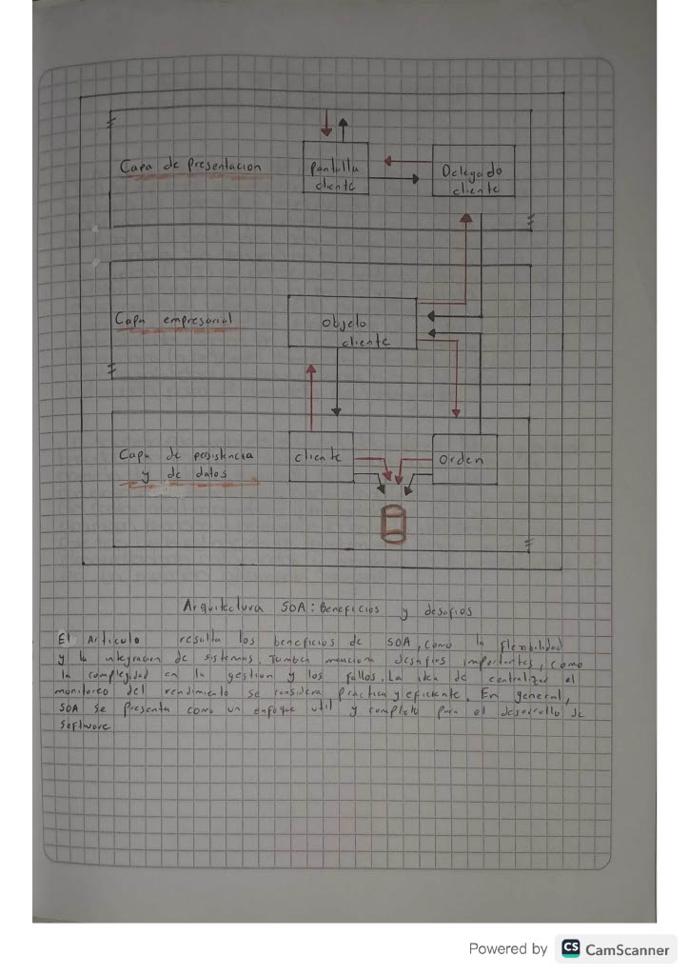
Referencia:
Desarrollo de una herramienta para el aprendizaje de patrones de
diseño software.

Reflexión:
El texto resalta los beneficios de SOA como la Flexibilidad y la integración de sistemas. También menciona los desafíos de su implementación, como la complejidad en la gestión y los fallos. La idea de centralizar el monitoreo del rendimiento se considera una práctica útil y eficiente. En general, SOA se presenta como un enfoque útil y completo para el desarrollo de software.

Articulo 17 - Arquitectura de software orientada a Servicios.

El texto aborda la importancia de la Arquitectura Orientada a Servicios (SOA) en el desarrollo de aplicaciones empresariales, destacando su capacidad para facilitar la integración y comunicación entre sistemas, lo que garantiza flexibilidad y escalabilidad. Sin embargo, también se incluyen desafíos, como la complejidad en la gestión de múltiples conexiones y la necesidad de estándares para prevenir fallos operativos. Se subraya la importancia de diseñar servicios independientes que se comuniquen de manera eficiente y de establecer políticas de seguridad y manejo de excepciones.
Además, se menciona la creciente complejidad y dinamismo de los entornos de Software, resaltando la necesidad de reusabilidad y bajo acoplamiento entre componentes. El texto también discute la evolución de los componentes de software y la importancia de funcionalidades comunes, analizando las soluciones para gestionar las características en sistemas distribuidos, como la centralización del monitoreo de rendimiento, lo que puede simplificar las interacciones entre servicios y mejora la metodología en el desarrollo de Software.


Referencia:
Análisis comparativo de la herramienta tablero en las metodologías ágiles
Scrum, Kanban y Scrumban en proyectos de software
Reflexión:
La investigación resalta la importancia de los patrones de diseño en el desarrollo de software. Sólo un 35% de los patrones de la "Gang of Four" se aplican debido al desconocimiento. El 47% de los proyectos no cumplen con los estándares, mostrando fallas en la cultura de calidad. Patrones como Singleton y Factory method son conocidos pero requieren formación práctica para un correcto acceso. Su aplicación conduce a soluciones más eficientes y de mayor calidad.

Articulo 18 - Análisis de patrones GoF (The Gang of Four) en el artefacto de procesos de desarrollo orientados a la web.

El estudio examina la aplicación de criterios en 50 proyectos de desarrollo de software, resultando en la eliminación del 14% de aquellos que no cumplían los estándares requeridos. De los 36 proyectos restantes, se identificaron patrones de diseño de la "Gang of Four" (GoF). Entre los patrones creacionales, el Singleton se observó en un 67% de los casos y el Factory Method en un 50%. En los patrones estructurales, el Decorator se observó en un 70% y el Facade en un 36%. En cuanto a los patrones de comportamiento, el patrón más común fue el Iterator, presente en un 56% de los proyectos. En total, se reconocieron 8 de los 23 patrones GoF, lo que representa un 35% de uso.
A pesar de la prevalencia de los patrones de diseño en la industria, su aplicación es limitada debido a la falta de conocimiento y experiencia. Se propone una metodología para identificar estos patrones, considerando factores como el número de desarrolladores y el modelo de calidad.
Una encuesta a expertos reveló que solo el 10% utilizó Factory Method y Singleton, mientras que el 15% utilizó Facade. Se recomendó crear un catálogo más accesible para facilitar la comprensión y uso de los patrones de diseño, lo que podría mejorar la calidad y eficiencia en el desarrollo de software.
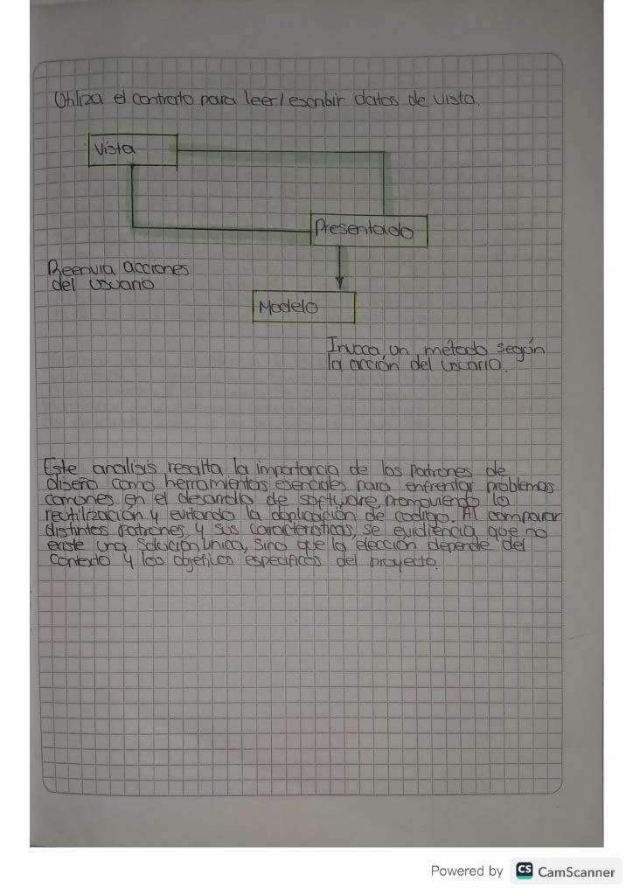
Referencia:
Análisis comparativo de la herramienta tablero en las metodologías ágiles
Scrum, Kanban y Scrumban en proyectos de software

Reflexión:
Este análisis resalta la importancia de los patrones de diseño como herramientas esenciales para enfrentar problemas comunes en el desarrollo de software, promoviendo la reutilización y evitando la duplicación de código. Al comparar distintos patrones y sus características, se evidenció que no existe una solución única, sino que la selección depende del contexto y los objetivos específicos del proyecto.

Articulo 19 - Análisis Comparativo de patrones de diseño de software
El artículo aborda la importancia de los patrones de diseño como soluciones estructurales a problemas comunes en el desarrollo de software. Se destaca su utilidad para evitar la duplicación de código y favorecer la reutilización, lo que contribuye a una mayor eficiencia en el proceso de desarrollo. Se analizaron marcos clave: Template Method, Model-ViewController, Model-View-Presenter (MVP), Front Controller y Model-View-ViewModel (MVVM). Para cada uno, se evaluaron sus componentes, ventajas y desventajas, así como su aplicabilidad en diferentes contextos.
La investigación resalta que no existe un patrón superior, ya que cada uno cumple un propósito específico y se adapta a diferentes necesidades. Se concluye que los patrones de diseño son fundamentales para mejorar la organización, el mantenimiento y la calidad del código en sistemas de software, al permitir una estructura coherente que facilita su compresión y extensión a lo largo del tiempo. Esta guía comparativa ofrece a los desarrolladores un recurso valioso para seleccionar el patrón que mejor se adapte a los requerimientos de sus proyectos, promoviendo así prácticas de programación de software más efectivas y sostenibles.

Referencia:
Análisis comparativo de la herramienta tablero en las metodologías ágiles
Scrum, Kanban y Scrumban en proyectos de software
Reflexión:
El artículo destaca la importancia de contar con metodologías estructuradas y herramientas que analicen el diseño de arquitecturas de software en entornos complejos como la computación en la nube. La manipulación de un metamodelo y/o una herramienta de apoyo opcional facilitó la estandarización y la correcta aplicación de patrones de diseño, lo que reduce riesgos y mejora la calidad del software. Además, la validación de esas normas asegura que los sistemas implementados sean robustos y efectivos.

Articulo 20 - Modelado y valoración de patrones de diseño de arquitectura de software para entornos en la computación de la nube.

El artículo “Modelado y valoración de patrones de diseño de arquitectura de software para entornos de computación en la nube” presenta un entorno integral para el diseño de arquitectura de software, especialmente en aplicaciones web. Se resalta la importancia de utilizar arquitecturas generales que ofrecen una solución común para abordar problemas específicos, ayudando a los arquitectos a evitar conflictos por falta de experiencia. El trabajo involucra la identificación de componentes arquitectónicos que integran elementos clave en el diseño, complementado con una herramienta gráfica para la instanciación de estos componentes.

Además, se aborda la valoración de patrones de diseño para asegurar su correcta aplicación, lo que contribuye a la calidad del software. Se utiliza el modelo UML para describir diferentes aspectos de la arquitectura, incluyendo su aplicación en la nube y la descomposición en capas. El artículo enfatiza que la experiencia del arquitecto es crucial para seleccionar las instancias adecuadas que cumplan con los requerimientos funcionales y de calidad.

En conclusión del autor, el entorno es relevante en el contexto actual de la computación en la nube, donde la complejidad de las aplicaciones web aumenta constantemente. La propuesta de un entorno de diseño que combine un instrumento con herramientas de verificación es una contribución valiosa para crear aplicaciones más robustas y con agilidad.
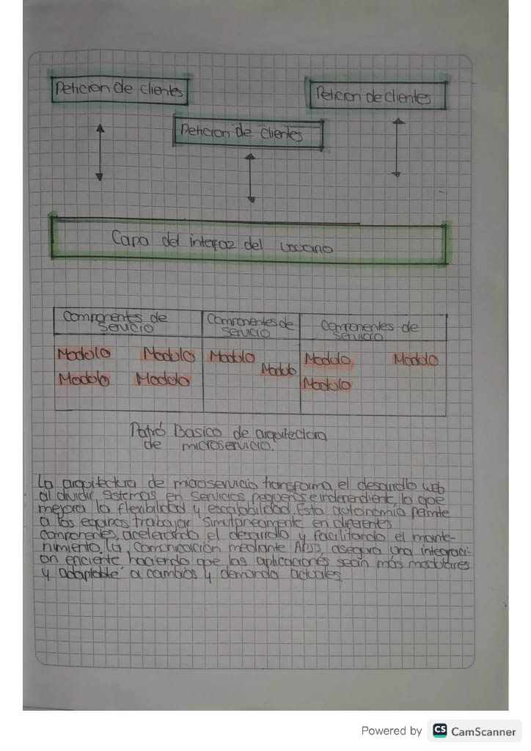
Referencia:
Análisis comparativo de la herramienta tablero en las metodologías ágiles
Scrum, Kanban y Scrumban en proyectos de software

Reflexión:
La arquitectura de microservicios transforma el desarrollo web al dividir sistemas en servicios pequeños e independientes, lo que mejora la flexibilidad y escalabilidad. Este enfoque permite a los equipos trabajar simultáneamente en diferentes componentes, acelerando el desarrollo y facilitando el mantenimiento. La “Comunicación mediante APIs” asegura una integración eficiente, haciendo que las aplicaciones sean más maleables y adaptables a los cambios y demandas actuales.

